Les outils

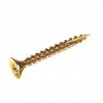
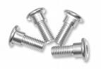
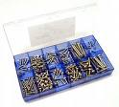

Une vis Des vis Une boite de vis

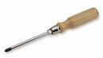
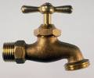

Un tournevis

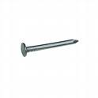
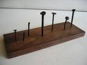
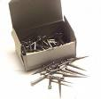

Un clou Des clous Une boite de clous
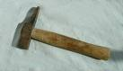
Un marteau

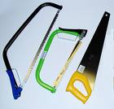

Des scies

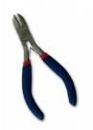
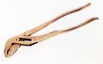

Une pince multiprise Une pince coupante

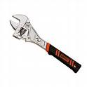
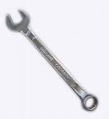

Une clé Une clé à molette

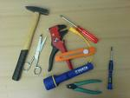

Dans quel magasin acheter des outils ?

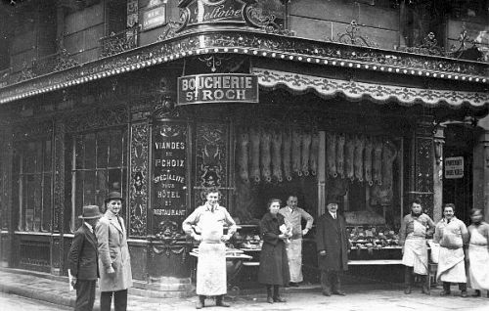







Lundi | Mardi | Mercredi | Jeudi | Vendredi | Samedi
10h-20h | 10h-20h | 10h-18h | 10h-20h | 10h-22h | 9h-20h

